BÁO CÁO BÀI TẬP LỚN
MÔN HỌC : Phát triển phần mềm các thiết bị di động

ĐỀ TÀI:

Ứng dụng Tập thể hình Fitness

E15CN2-Nhóm 2
Sinh Viên | Trần Hải Linh  Trần Thanh Tùng  Vũ Tiến Việt
Giáo viên | Đặng Ngọc Hùng

Hà Nội, Ngày 18 Tháng 06 Năm 2019
Mục lục
1. Xác định vấn đề 3
1.1. Giới thiệu đề tài 3
1.2. Mục đích xây dựng ứng dụng 3
1.3. Yêu cầu phần cứng, phần mềm 3
1.3.1. Yêu cầu 3
1.4. Môi trường phát triển 3
2. Phân tích yêu cầu 4
2.1. Đối tượng sử dụng ứng dụng 4
2.2. Chức năng của ứng dụng 4
3. Thiết kế ứng dụng 5
3.1. Thiết kế cơ sở dữ liệu 5
3.2. Lưu đồ thuật giải 5
4. Xây dựng ứng dụng 5
4.1. Công cụ sử dụng 5
4.2. Chi tiết ứng dụng 5
4.3. Bảng phân công công việc 6
5. Kết luận và hướng phát triển 6
6. Tài liệu tham khảo. 6

Xác định vấn đề

Giới thiệu đề tài
Dựa trên những nhu cầu hàng ngày của người dùng về vấn đề chăm sóc sức khỏe, nhóm em làm ứng dụng Fitness với mục đích giúp người dùng có thể tập luyện được những bài tập ở bất kỳ đâu và đồng thời hỗ trợ cho việc theo dõi sức khỏe hàng ngày.

Mục đích xây dựng ứng dụng
Ứng dụng Fitness chạy trên nền tảng android được thực hiện trên 2 mục đích sau:
- Thứ nhất là nghiên cứu các công nghệ lập trình như: lập trình ứng dụng với android,youtube.
- Thứ hai là phát triển ứng dụng có tính thực tiễn cao, có khả năng triển khai ứng dụng vào thực tế, giúp người dùng có thể rèn luyện mình ở bất cứ đâu
- Em hi vọng dựa trên nền tảng lí thuyết em đã được thầy cô dạy, kết hợp với sự tìm hiểu của nhóm chúng em bài tập lớn của bọn em sẽ đạt kết quả tốt.

Yêu cầu phần cứng, phần mềm

Yêu cầu
- Phiên bản Android: Android 4.0.3 trở lên (đặc biệt là khuyên dùng các phiên bản từ Android 5.1.1 trở đi).
- Có kết nối mạng, GPS

Môi trường phát triển
Ứng dụng được phát triển trên:
- AndroidStudio.
- Youtube
- Graph-API 3.2
- SQlite

Phân tích yêu cầu

Đối tượng sử dụng ứng dụng
Dành cho khách hàng có nhu cầu luyện tập tại nhà và theo dõi tình trạng luyện tập cũng như tình trạng sức khỏe của mình
Chức năng của ứng dụng:
- Xem bài tập và tập theo hướng dẫn

- Xem các thông tin dinh dưỡng cần thiết để có được cơ thể khỏe mạnh

- Có thể chạy ngầm nhạc tập khi điện thoại để chế độ chờ

- Thêm bài tập yêu thích để tập lại lần sau

- Biểu đồ theo dõi lượng Kalo sử dụng trong 1 ngày

Xây dựng ứng dụng

Công cụ sử dụng
Công cụ:
- Android Studio
- SQlite
Thư viện:
- Youtube SDK
- SQlite

SQLite được sử dụng để lưu dữ liệu các bài tập và tìm kiếm bài tập

Chi tiết ứng dụng
Giao diện màn hình chính:

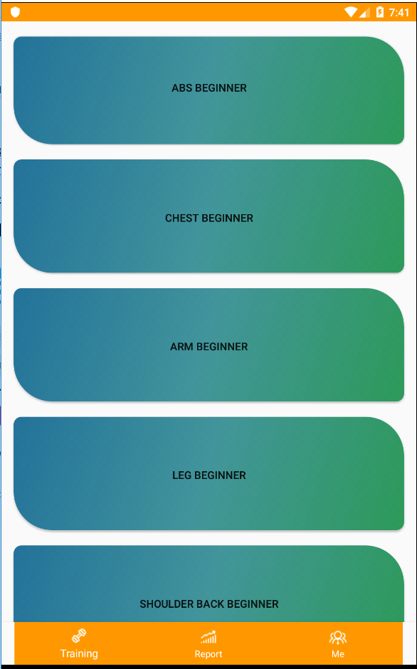
- Gồm các bài tập và 3 button lựa chọn : Tranning, Report, Me

Giao Diện bài tập:
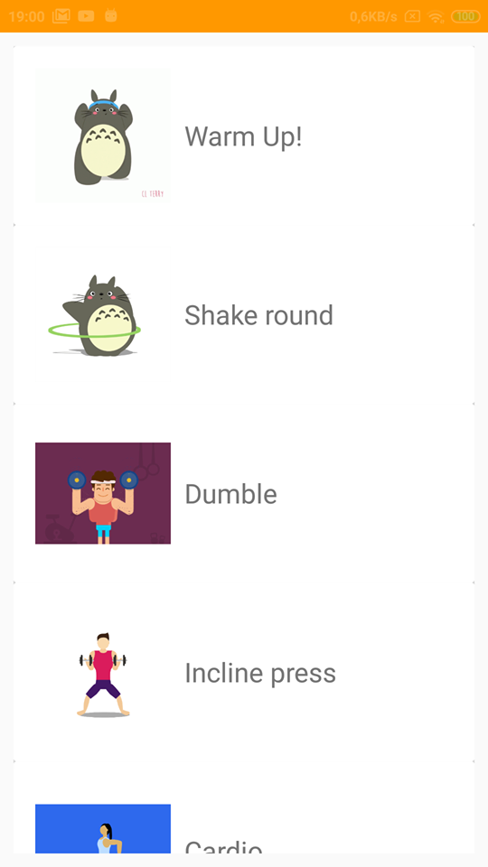
- Giao diện bài tập hiển thị các danh sách bài tập.
- Bài tập ấn start bài tập sẽ phát nhạc chạy và có thể chạy ngầm trong Notification.

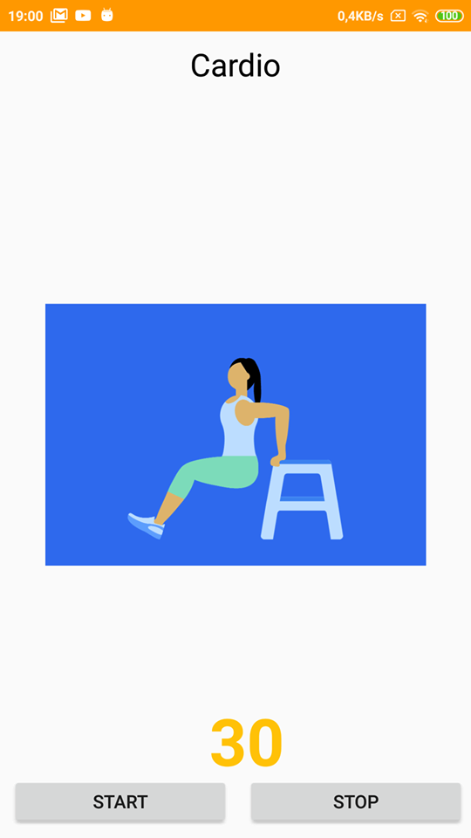

Phần Chức năng Report
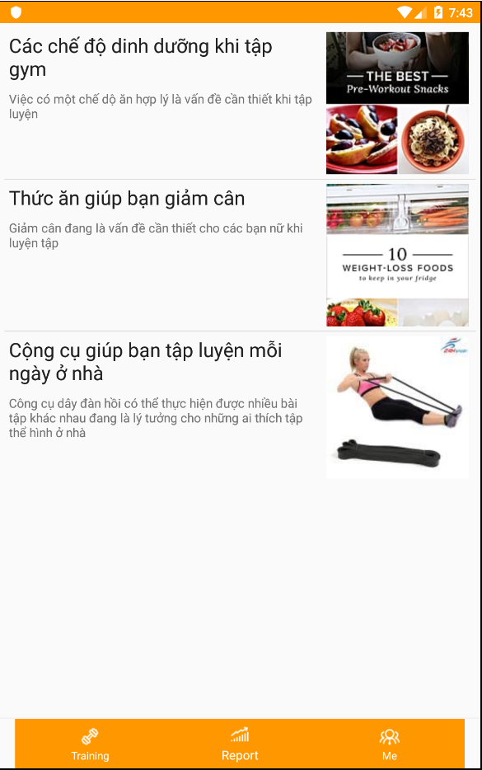
- Các bài báo để bạn có thể dễ dàng có 1 cơ thể khỏe mạnh

Giao diện Biểu đồ theo dõi và them bài tập tự chọn
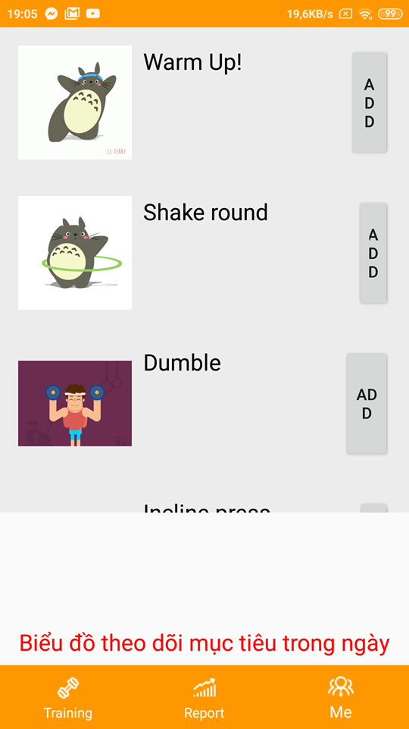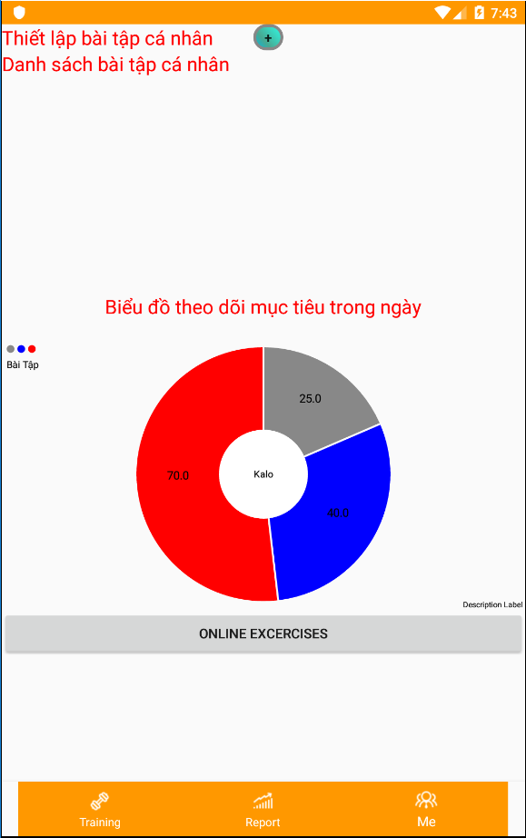

3.3Bảng phân công công việc
Tên | Công Việc
Trần Hải Linh | Thiết kế giao diện chung, crawling data
Trần Thanh Tùng | Thiết kế luồng thực thi cho app,làm về SQlite, các bài tập cho app, thiết kế bài tập tự chọn, làm gif và đồng hồ đếm ngược
Vũ Tiến Việt | Làm Service chạy ngầm, thiết kế giao diện, làm biểu đồ chart, thiết kế phần Report, làm splash screen.

Kết luận và hướng phát triển
Sau một thời gian thực hiện bài tập lớn chúng em đã đạt nhiều tiến bộ về mặt tim hiểu, nghiên cứu lý thuyết lẫn kỹ năng lập trình. Có thể nói thông qua bài tập lớn chúng em đã đạt được:
- Hiểu biết hơn về cách sử dụng phần mền Android studio.
- Phân tích thiết kế theo hướng đối tượng theo cách chuyên nghiệp hơn.
- Nâng cao tinh thần tự học tự nghiên cứu
- Chương trình đã thực hiện được các yêu cầu đề ra
Do trong thời gian thiết kế phân tích một đề tài mới nên chúng em không thể tránh khỏi những thiếu xót nhất định. Bên cạnh đó Úng dụng còn một số chức năng chua hoàn thành và chính xác.
Hướng phát triển trong tương lai:
- Xây dựng hoàn chỉnh các bài tập.
- Xây dựng sever riêng để tăng tốc độ load dữ liệu

Tài liệu tham khảo.
[1] https://developers.facebook.com/docs/
[2] https://firebase.google.com/docs/android
[3] https://stackoverflow.com
[4] https://www.google.com/

